长治市上党区地下空间专项规划

（2021-2035年）

公示稿

长治市上党区住房和城乡建设局

2024年7月

一、规划背景

在生态文明建设的时代背景下，生态优先、集约高效是国土空间规划的主旋律。地下空间作为重要的国土空间资源，对于高效利用土地，构建高质量城市具有重要作用。

国家高度重视地下空间开发利用，出台了一系列政策文件，鼓励城市利用地下空间，拓展城市发展空间，提升城市空间利用效率。《中华人民共和国城市地下空间管理法》的颁布实施，为城市地下空间开发利用提供了法律保障，明确了地下空间开发利用的原则和管理制度。

地下空间可以用于建设交通基础设施、公共服务设施、防灾避险设施等，提升城市功能，改善城市基础设施建设水平。减少对地面的占用，保护地面生态环境，促进城市绿色发展，实现城市可持续发展。作为城市安全保障的重要空间，可以用于建设防灾避险设施，提升城市安全韧性，提高城市应对自然灾害和城市安全风险的能力。

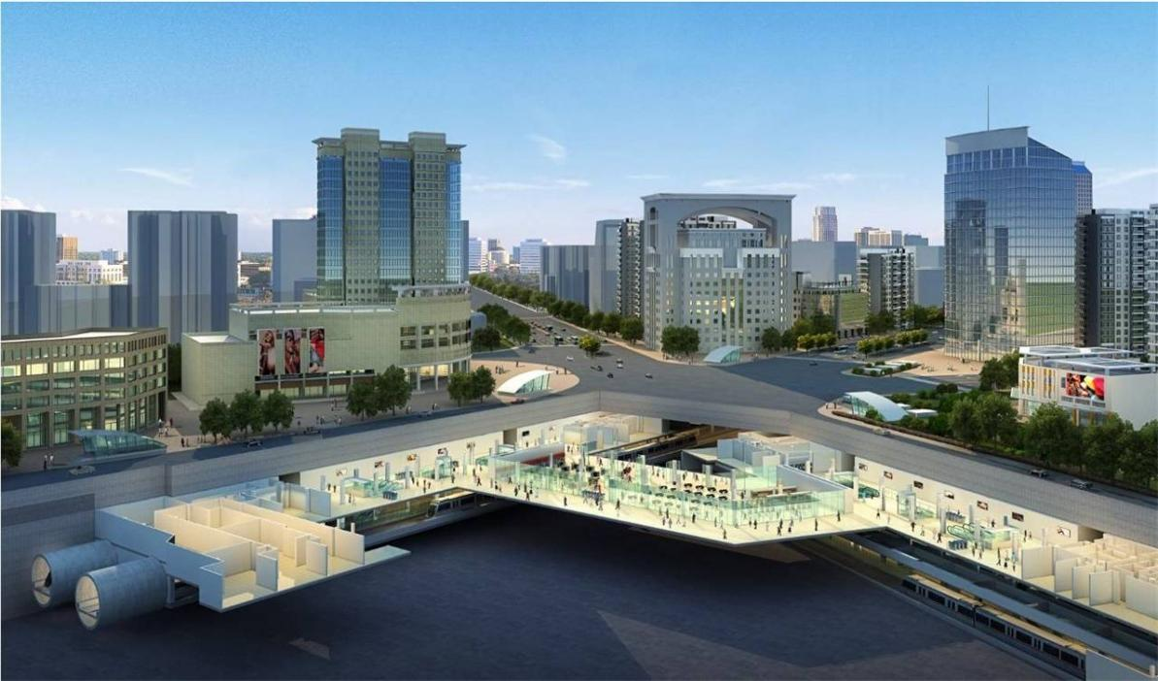

图 1地下空间示意图

二、规划原则

上党区地下空间开发利用应贯彻统一规划、合理开发、、合利用、依法管理的原则，坚持社会效益、经济效益和环境效益相结合，考虑防灾和人民防空等城市安全需求。具体包括以下原则：

**（一）发展与保护相结合原则**

城市地下空间资源是城市重要土地资源，地下空间的不可逆性要求城市地下空间开发，必须坚持保护性开发。对于历史文物保护区，要遵循历史保护原则，以保护为主，开发过程中避免对地上历史建筑、街区与资源的破坏；地下空间与城市生态环境有着密不可分的联系，在一些敏感区域，应坚决予以保护，控制地下空间开发面积，避免过大面积连片开发，适当为海绵城市、生态建设预留空间。

**（二）平战结合、平灾结合原则**

以开发利用地下空间来促进城市综合防空防灾空间体系的建设和总体防灾抗毁能力的提高；注重平时与战时功能的灵活互换，有效发挥城市空间复合利用所带来的多元效益，实现地下空间国防效益、社会效益和经济效益的最大化。

**（三）均衡布局、规模适度，远景保留原则**

地下空间的开发利用受城市经济发展、城市功能与目标、产业结构、人口规模等外部因素制约，因此在城市地下空间布局上应从“生长”的城市发展理念出发，考虑近远期建设时序和规模的弹性控制，为远景时期中心城区大规模开发地下空间预留发展空间。

**（四）分层开发、地上地下结合原则**

坚持竖向分层立体复合利用，结合地上建设情况，增强地下空间的利用率，鼓励横向相关空间相互连通，扩大城市地下空间的边际效益；以地下节点为发展源，以地下商业为发展平台，逐步向周边扩展；推进地下综合管廊建设，做好地下空间利用的控制预留，完善城市功能，促进城市集约高效和转型发展。

**（五）近远期相结合原则**

在空间和时序上分阶段和分区域进行发展与控制，强化重点区域的开发力度与局部地区的整体性，做好远景空间预留，在长期规划的基础上有重点的分期实施，根据土地价值、使用功能及建设条件等因素划分不同区域和时期进行开发。

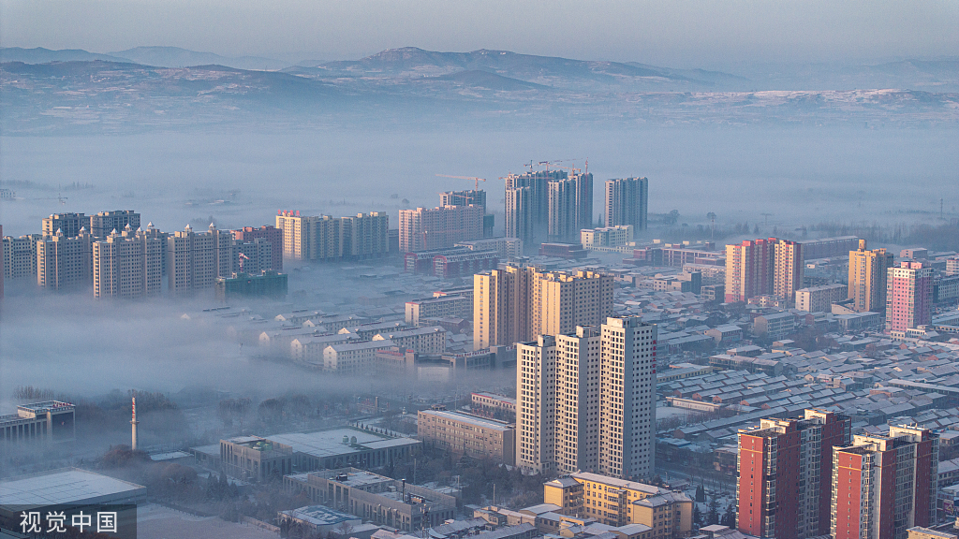

图2上党区建设现状图

三、规划范围与期限

**（一）规划范围**

上党区中心城区及苏店镇部分区域，约18.71平方公里，人口14万人（中心城区规划2035年，不含苏店镇、郝家庄镇）。

**（二）规划期限**

规划2021年-2035年，近期到2025年，远期至2035年。

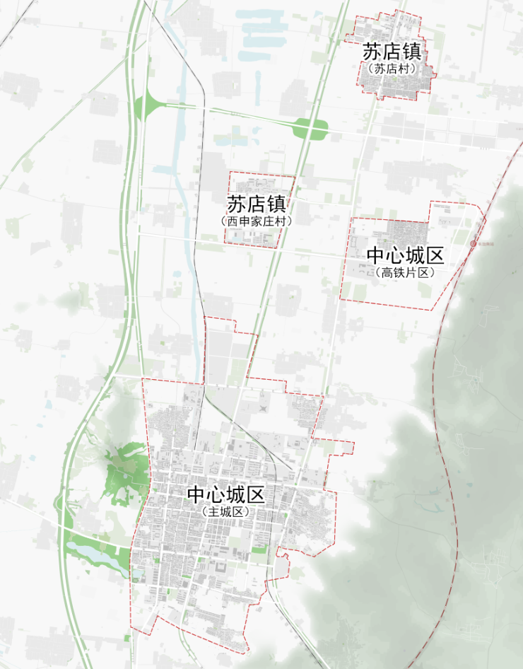

图3上党区地下空间规划范围图

四、规划目标

本规划立足于上党区城市空间格局，在保护好原生态自然风貌的基础上，建设生态持续、精细舒适、安全便捷的城市地下空间，加强基础支撑保障，让生活舒适便捷、人民安居乐业。

**（一）近期目标**

以光明路串联各城市重点功能片区的地下空间，促进城市中心区、人口密集区、商业繁华区地下空间互联互通，加强重点商圈、重点公共服务设施地下空间利用，提高地下空间综合利用率。

**（二）远期目标**

构建高水平的城市地下基础体系，完善地下空间建设经营及管理体制，加强地下空间重要节点之间的连通，构建形态完整功能完善的三维空间体系，形成重点地区点地区地下复合功能开发规模化，一般地区地下空间呈现由点到面的趋势，塑造高质量公共空间、高品质公共环境、高效率公共交通地下空间支撑体系。

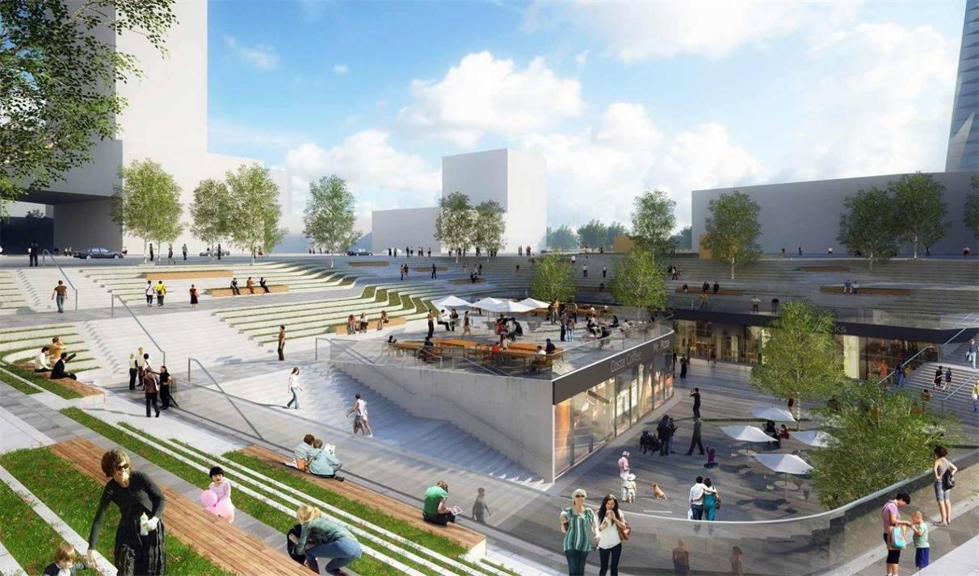

图4地下空间示意图

五、规划策略

**（一）功能复合，交通高效，建设高效便捷的地下空间网络**

复合利用，功能统筹，建设地下综合发展核心。地下空间整合多种地下功能，鼓励一体化建设，实现商业设施的规模效应，并通过商业收益补偿公用设施投入，保证地下通道等公用设施落实，强化各发展核心辐射功能，带动板块价值腾飞。

**（二）多维空间利用，建设上下一体的立体空间体系**

建设立体多维城市地下空间，不同地区、不同深度开发不同性质地下空间开发。地下功能与地面相协调，上下一体分析总体建设容量，进行上下容量分配平衡；地下空间作为地面功能与活力的支撑和承载，完善地面职能、引导地面发展。做好地上地下衔接处空间设计，多用下沉广场，开敞广场等形式连通，提升空间趣味性，营造活力空间。

**（三）环境宜居、秉承优势，提升上党城市吸引力**

注重自然资源保护，适度开发，地下空间环境设计注重对生态特色的表达。精细化地下环境设计，建设高品质地下文化休闲空间。通过园林式下沉广场等增强地下公共空间景观层次，倡导自然采光通风、光导照明新技术、集中供暖供热、海绵城市等低碳节能技术的使用，使地下空间形成生态自然、丰富多彩的氛围，创造舒适体验。

**（四）底线控制，绿色市政，保护与发展并存的可持续发展战略**

划定四类开发分区，明确分类控制，分层落实要求。以维护生态安全、保护环境资源、优化城市建设品质为目标，以生态底线控制为基本约束。以引导城市重点地区地下网络化建设为重点内容，鼓励地下综合管廊、设施入地，建设绿色市政体系，形成基于“生态底线”的集中式总体开发格局，保障上党地下空间可持续发展。

**六、地下空间资源评估**

**（一）地下空间资源评估的目标**

在国土空间规划背景下，坚持底线约束、安全优先，地上地下协同发展，强化多规统筹及竖向分层协调，完善城市基础设施体系，充分发挥交通引领作用，贯通城市生命线，促进重点建设区地下空间立体化综合开发，实现地下空间的科学利用，建立地上地下统筹联动的高质量立体城市，打造地下空间资源现代化管控治理示范标杆。

**（二）城市地下空间功能特征**

地下空间指城市行政区域内地表以下，自然形成或人工开发的空间，是地面空间的延伸和补充。

城市地下空间类型按用途分主要包括8大类，27小类，其中8大类主要包括：交通设施、市政公用设施、公共管理与公共服务设施、商业服务业设施、工业设施、物流仓储设施、防灾设施、其他设施。

规划中心城区地下空间设施包括地下停车设施、市政管线、市政管廊、商业设施人民防空设施。

**七、地下空间开发控制分区**

综合上党区考虑生态环境、地质灾害等多要素对地下空间开发利用的影响，将中心城区地下空间平面上科学地划分为地下空间慎建区、地下空间限建区和地下空间适建区。

表 1地下空间开发控制分区一览表

|  |  |  |
| --- | --- | --- |
| **开发控制**  **分区** | **分区特征** | **分区控制措施** |
| 适建区 | 为工程地质良好，并不受城市现状建设条件影响，适合进行各类地下工程建设的区域。 | 统筹考虑城市建设发展与其他专项规划的关系，在集约、有效原则的基础上，合理有序的进行开发建设。 |
| 限建区 | 为工程地质条件较差区域，可能诱发地质灾害，或受到城市现状建设条件影响的区域。 | 严格控制开发规模，地下空间开发建设必须进行详细的工程论证及评估，并应采取合理的施工工艺和防水止水措施。 |
| 慎建区 | 农林用地、河湖水域，以及工程地质条件极差区域和因保护需要慎重开发区域，属于地下工程建设危险区域。 | 原则上不宜进行地下空间开发，如有特殊地下工程设施，例如重大基础设施，线性市政设施等，必须进行严格的可行性研究和选址论证。 |
| 已建区 | 现状已经进行（包括已批复）地下空间开发建设的区域。 | 综合协调已建区的空间联系，优化功能布局，完善配套设施，加强内部环境整治。 |

八、地下空间需求等级分区

通过地下空间开发价值评价，将上党区地下空间划分为4个需求等级分区。地下空间需求等级分区是地下空间利用与空间布局的重要依据。

**（一）一级需求区**

对地下空间开发利用的需求度最高，位于上党区商业中心、行政中心等城市公共功能集聚地段，开发强度较高地区，经地下空间开发价值评价，是未来地下空间开发需求最大区域。

**（二）二级需求区**

对地下空间开发利用需求度较高，位于一级需求区外围公共活动相对频繁地段，经地下空间开发价值评价，是未来地下空间开发需求较大区域。满足停车、人防、设备等设施的配建要求，适当进行公共服务功能开发。

**（三）三级需求区**

对地下空间开发利用的需求性一般或较低，经地下空间开发价值评价，是未来地下空间开发需求较低区域。一般仅作少量地下空间配建。主要集中于地面空间开发限制的区域，无特殊需求不宜开发。

**（四）四级需求区**

对地下空间开发利用的需求性较低，位于三级需求区以外的建设用地，主要集中于地面空间开发限制的区域，无特殊需求不宜开发。

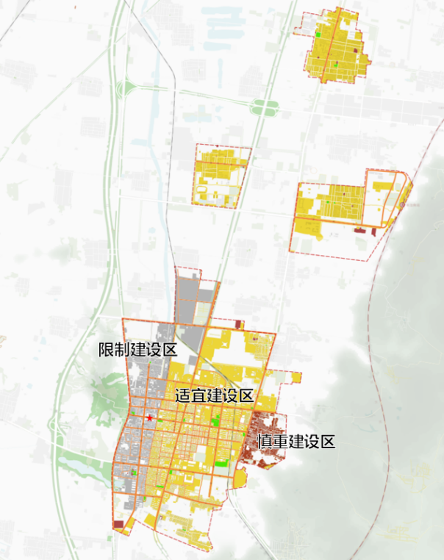 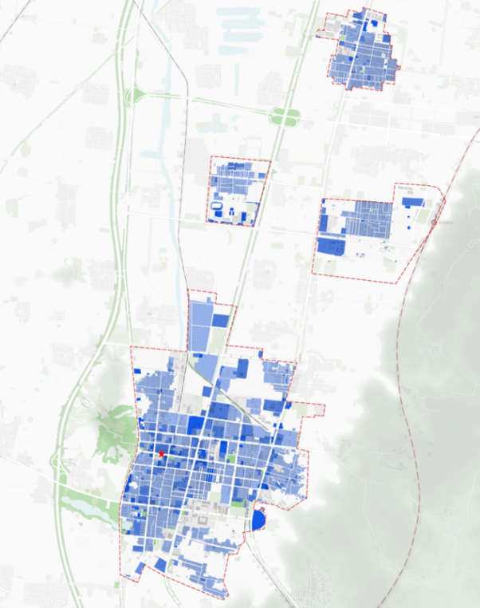

图5上党区地下空间开发控制图（左）、上党区地下空间需求等级分区图（右）

九、地下空间开发需求规模

根据《城市地下空间规划标准》(GB/T51358-2019)，城市地下空间总体规划需求分析受城市经济发展水平、用地条件和人口规模等因素影响较大,其中用地条件包括城市地下空间人均建筑面积指标、地下空间适建区面积占建筑用地面积的比例两个要素。

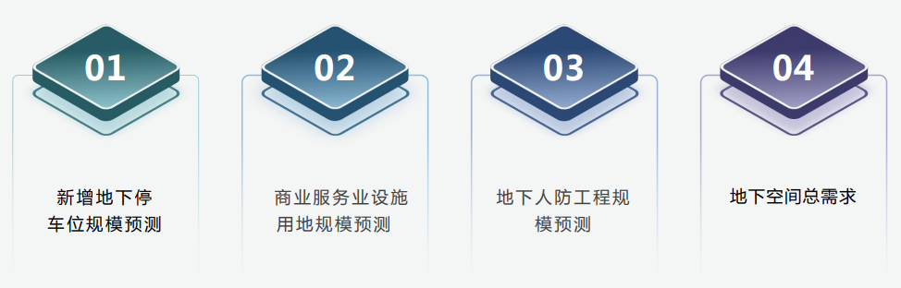

图6上党区地下空间规模计算图

**计算公式：地下空间利用总体规模=规划区人口规模*城市地下空间人均建筑面积指标*社会经济发展水平系数*地下空间开发利用系数**

十、地下空间总体结构布局

沿光明路，开发沿路重点地区周边地下空间，形成“一心聚核，双轴引领，多片发展”地下空间总体结构。

一心聚核：指依托凯德世家广场、中元体育运动场、生态休闲运动馆共同打造集交通，景观，商务，商业，公共服务综合一体的城市立体核心；

双轴引领：一轴依托学府路至高铁站沿线的东西向地下空间发展轴。另一轴由城市城市主干道光明路，由南向北串联沿线地下空间开发利用发展轴；

多片发展：指长治南站、苏店镇、神农生态园三大组团中多种类型未来地下空间发展及服务节点。

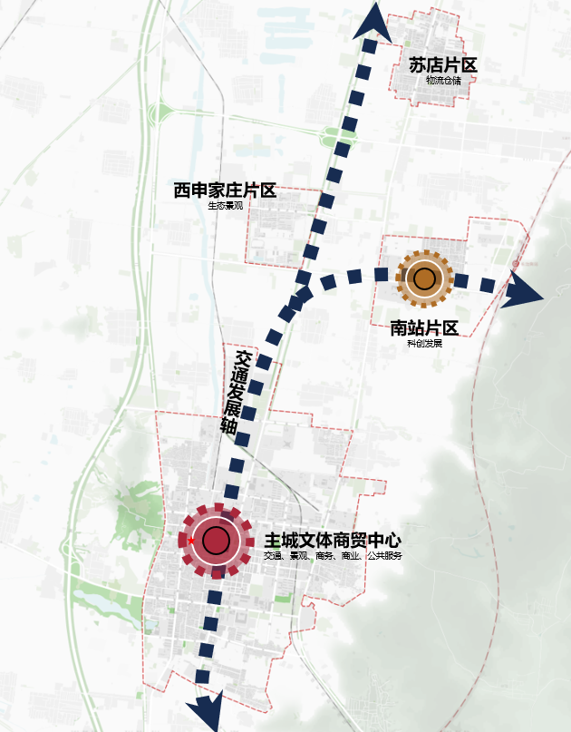

图7上党区地下空间总体结构布局图

十一、地下空间功能分区

在地下空间需求等级的基础上，将上党区中心城区地下空间分为重点开发利用管控区、鼓励开发利用管控区、一般开发利用管控区和预留储备管控区四类功能区，针对四类功能区分别制定相应的分区控制策略。

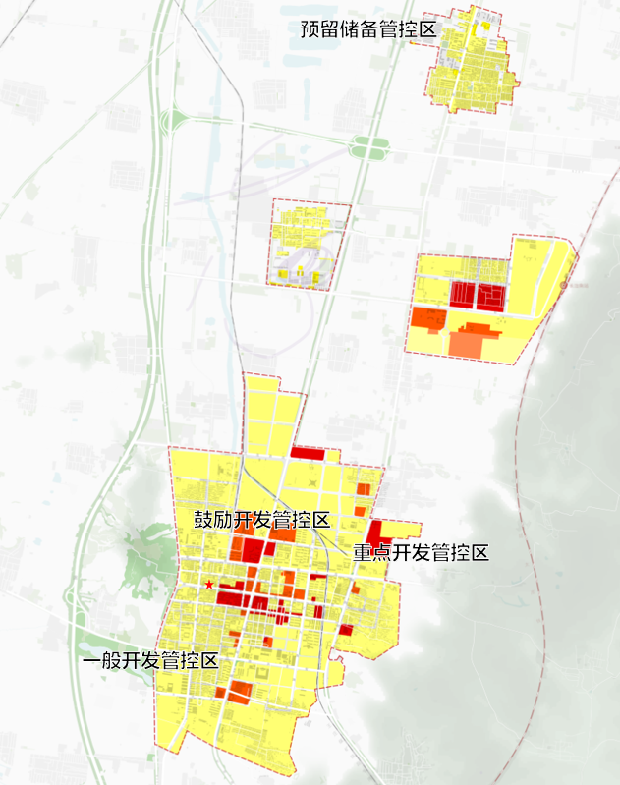

图8上党区地下空间总体结构布局图

表2地下空间开发功能分区一览表

|  |  |  |
| --- | --- | --- |
| **管控类型** | **建设范围** | **开发思路** |
| **重点开发管控区** | 公共功能集中地区以及人流活动密集、建设强度高的地区 | 强调对地下连通性的强制控制 |
| **鼓励开发管控区** | 重点利用地区外围公共功能相对集中的地区涉及各类地下专项设施建设地区 | 强调对地下连通性的引导控制 |
| **一般开发管控区** | 重点开发地区、鼓励开发地区外无地质、文物等限制地区 | 针对地面功能补充与完善 |
| **预留储管控区** | 其他需求等级低、适建性较好地区 | 作为规划弹性预留区域 |

十二、地下空间竖向功能布局

以浅层开发为主，次浅层适当开发利用。加强以城市重点功能区为节点的地下空间开发利用。以中心城区内进行较为密集开发的地区为重点，统筹浅层和次浅层2个深度。

以地下浅层空间（0～-10米）开发，主要为地下公共活动、地下公共服务、地下停车、地下市政管线、综合管廊、地下道路和人防工程为主。

地下次浅层空间（-10～-30米）资源适当开发利用，以地下市政工程管线及设施，人防工程为主。

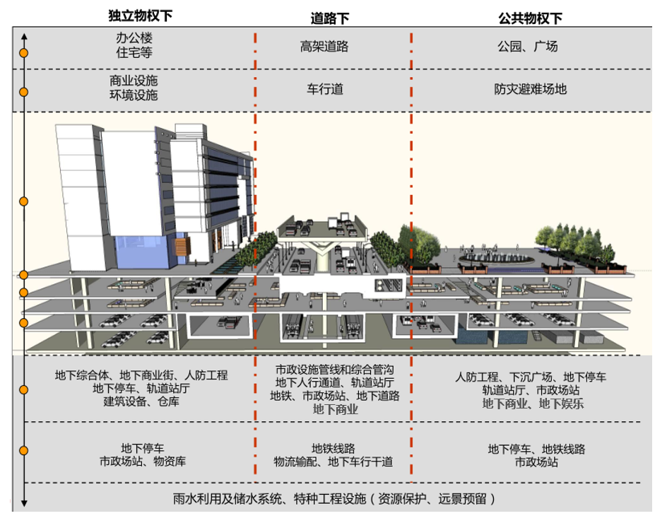

图9上党区地下空间竖向规划图

**十三、地下空间管理体制保障**

在本规划指导下，建议同步研究、开展地下空间相关技术规范和管理条例的编制，从“体制、机制、法治和权属”等方面提出实施保障措施，促进本规划的顺利实施，在现有行政体制的基础上，积极推进地下空间管理体制创新。

由区政府牵头，增设区级地下空间综合管理的议事决策和综合协调机构—上党地下空间开发利用领导小组，负责统筹、协调上党地下空间开发利用。

在现有政府行政机构设置的基础上，进一步明确地下空间综合管理机构的各组成职能部门，并明确各部门的职责和权限，严格依据本规划及相关要求承担规划实施的相关工作。